**NHỮNG HOẠT ĐỘNG CHÀO MỪNG XUÂN ẤT TỴ CỦA TRƯỜNG TIỂU HỌC NGUYỄN BÁ NGỌC**

Mỗi độ xuân về, Trường Tiểu học Nguyễn Bá Ngọc lại tổ chức hàng loạt hoạt động thiết thực và ý nghĩa để các em học sinh đón Tết thêm phần vui tươi, ấm áp. Những hoạt động này không chỉ giúp các em có thêm kiến thức, kỹ năng, mà còn mang lại những giá trị nhân văn sâu sắc, tạo nên một không khí Tết thật sự trọn vẹn và đầy ý nghĩa.

**Ngày Hội đọc sách**

Mở đầu tháng Một, trường tổ chức **Ngày hội đọc sách** cho học sinh toàn trường. Đây là một hoạt động thường niên, mang đến niềm vui và sự bổ ích cho các em học sinh. Mỗi cuốn sách hay đều là một cánh cửa mở ra thế giới mới, làm phong phú thêm vốn hiểu biết và khả năng tư duy của các em. Các học sinh tham gia hết sức hào hứng, thể hiện sự yêu thích đối với việc đọc sách và khám phá những bài học mới mẻ từ các cuốn sách bổ ích.

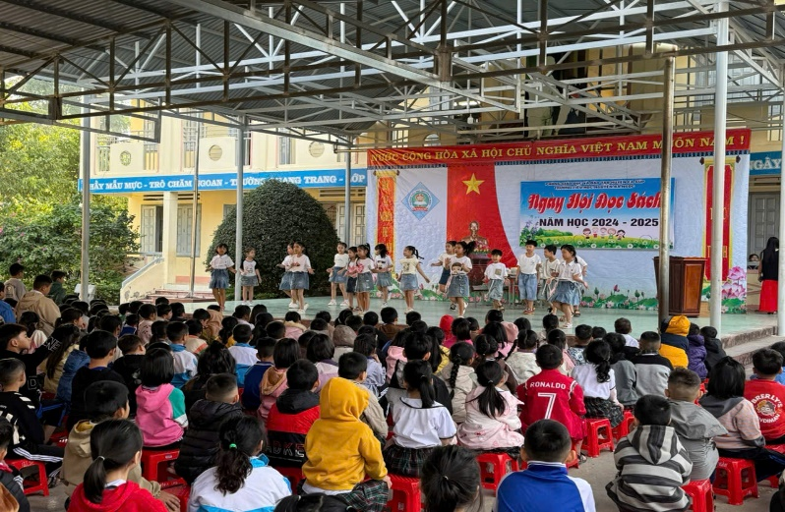 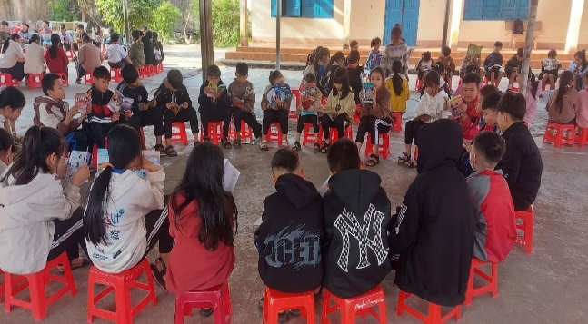

**Thi Nghi thức Đội**

Tiếp theo, trường tổ chức **hoạt động thi Nghi thức Đội**, nhằm bổ sung kiến thức về nghi thức Đội, cũng như tìm hiểu về lịch sử các đội viên đầu tiên của đất nước. Các em học sinh cũng được tìm hiểu về những danh lam thắng cảnh, di tích nổi tiếng của huyện Ea Súp. Đây là một dịp tuyệt vời để các em trau dồi kiến thức và phát triển kỹ năng sinh hoạt tập thể.

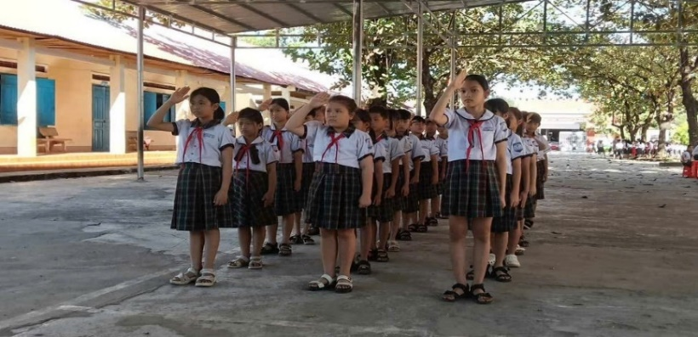 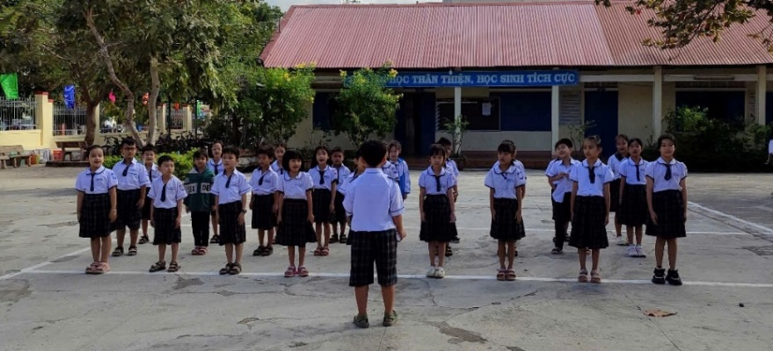

**Chương trình “Xuân yêu thương”**

Đến hẹn lại lên, mỗi khi Tết đến, Trường Tiểu học Nguyễn Bá Ngọc lại tổ chức chương trình **“Xuân yêu thương”** với mong muốn mang không khí Tết Ất Tỵ đến với các em học sinh có hoàn cảnh khó khăn. Dù những món quà không nhiều, nhưng đó là tất cả tình cảm, sự sẻ chia của học sinh và thầy cô trong trường, giúp các em cảm nhận được tình yêu thương, sự quan tâm của mội người nhân dịp Tết đến xuân về.

Chương trình mở đầu với những tiết mục văn nghệ đặc sắc của Liên đội, mang lại không khí vui tươi và ấm áp cho mọi người.

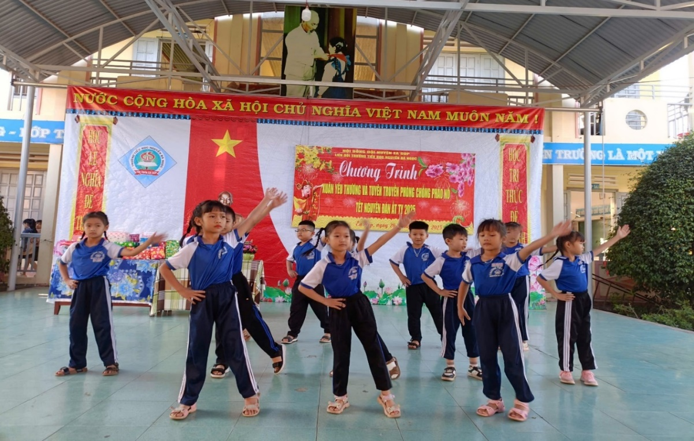

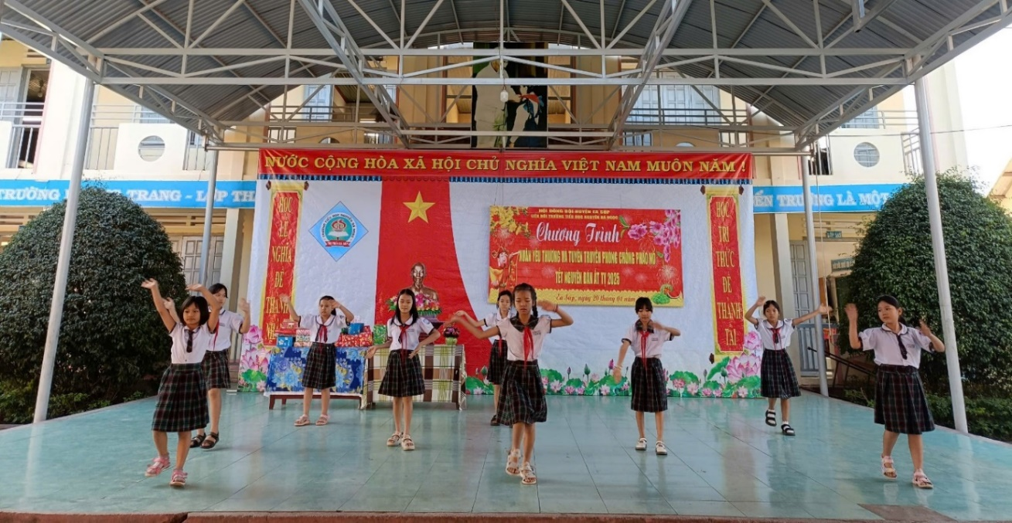

Sau đó, Trường rất vinh dự đón nhận sự hỗ trợ từ **Hội Khuyến học thị trấn Ea Súp**, trao tặng những phần quà ý nghĩa cho các em học sinh có hoàn cảnh đặc biệt khó khăn.

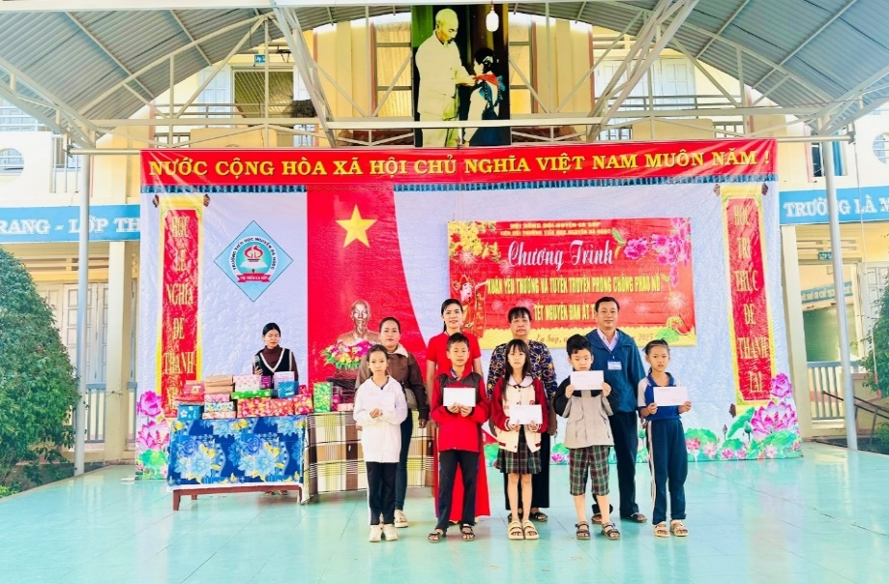

Cuối cùng, **thầy hiệu trưởng** gửi lời chúc Tết ý nghĩa tới toàn thể học sinh. Những lời dặn dò ân cần của thầy dành cho các em trong kỳ nghỉ Tết đã khép lại chương trình với cảm xúc thật ấm áp. Những phần quà từ Liên đội và thầy cô đã mang lại không khí vui tươi, tạo động lực cho các em bước vào một năm mới đầy phấn khởi và bình an.

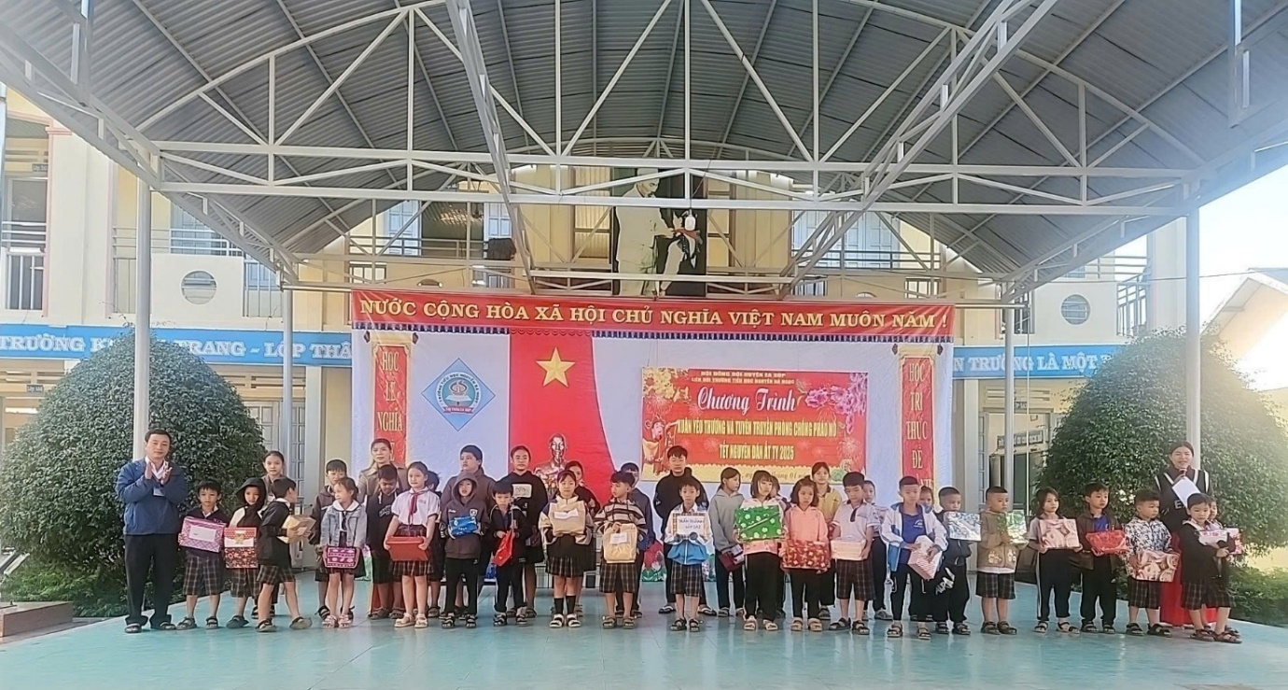

Chương trình **“Xuân yêu thương”** đã kết thúc, nhưng tình cảm mà các em học sinh nhận được sẽ còn mãi. Dù mỗi em có hoàn cảnh khác nhau, có những câu chuyện vui buồn riêng, nhưng chắc chắn rằng, sau chương trình, mỗi học sinh sẽ để lại trong tâm trí một ấn tượng sâu sắc, tự hứa hẹn sẽ cùng gia đình mình đón một cái Tết ấm áp, vui vẻ và đầy hạnh phúc.